Предмет: Математика  Урок: 17 |  | Школа: КГУ «Бурлинская общеобразовательная школа»
Дата: 29.09.2020 г. |  | ФИО учителя: Дьячкова В.Г.
Класс: 2 «А» |  | Количество  присутствующих: |  | Количество  отсутствующих:
Раздел (сквозная тема): |  | Раздел 1В – Действия с числами
Тема урока: |  | Таблица сложения и вычитания чисел в пределах 20.  Я люблю считать
Цели обучения в соответствии с учебной программой: |  | 2.1.2.4 **. Составлять, знать и применять таблицу сложения однозначных чисел  с переходом через десяток.  2.1.1.2. Читать, записывать и сравнивать двузначные числа
Цели урока: |  | Познакомить учащихся с таблицей сложения и вычитания чисел в пределах 20.
Ход урока:
Этап урока/ Время | Действия педагога |  | Действия ученика |  | Оценивание | Ресурсы
1.Начало урока.  0-5 мин | Создание положительного эмоционального настроя:  Здравствуйте!  -Поздоровалось с людьми солнце на рассвете  «С добрым утром!» - говорит и большим, и детям.  Утро добрым быть должно, и хорошим тоже.  Лишь хороший человек всё на свете сможет.  -Пусть эти стихи поэтессы Т. Юриной станут девизом нашего урока. |  | Приветствуют учителя. Организуют свое рабочее место, проверяют наличие индивидуальных учебных принадлежностей |  | ФО  Оценивание эмоционального состояния  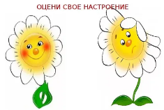 | Эмоц. настрой
2. Середина урока.  5 – 35 мин | 1.Актуализация жизненного опыта.  (К) Математический диктант:  - Значение разности двух чисел равно 7. Уменьшаемое – 19. Чему равно вычитаемое?  - К какому числу прибавили 16, если получили 20?  - Число 90 уменьши на 30.  - Запиши, чему равен периметр прямоугольника со сторонами 3 см и 4 см.  - Запиши, сколько см в 2 дм 4 см.  - Первое слагаемое 50, второе - 10, третье – 20. Чему равна сумма?  - На сколько надо увеличить 4, чтобы получилось 13?  - Запиши число, которое состоит из 4 единиц и 20.  - В саду созрело 13 яблок и 6 груш, а слив, столько, сколько яблок и груш вместе. Сколько слив созрело в саду?  - У Пятачка зелёных шариков на 4 меньше, чем синих. Сколько зелёных шариков у Пятачка, если синих у него 12?  2. Вводное задание на подготовку к изучению нового.  (К) Кто составит больше равенств?  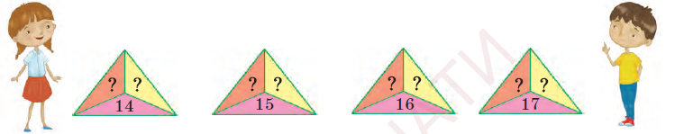  3.Постановка цели (проблемная ситуация). Вводное задание на подготовку к изучению нового.  (К) Заполни таблицу сложения. Сравни слагаемые и суммы  в строках и столбцах.  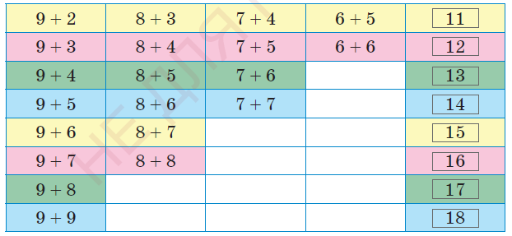  4.Работа по теме урока. Открытие нового.  (П) Измерь полоски. Начерти отрезки, каждый из которых на 2 см больше данных.    (К) Вычисли.  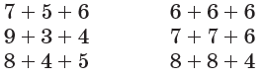  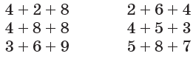  (К) Физминутка.  5.Первичное закрепление с проговариванием.  (Г) Составь и реши задачи по схеме.  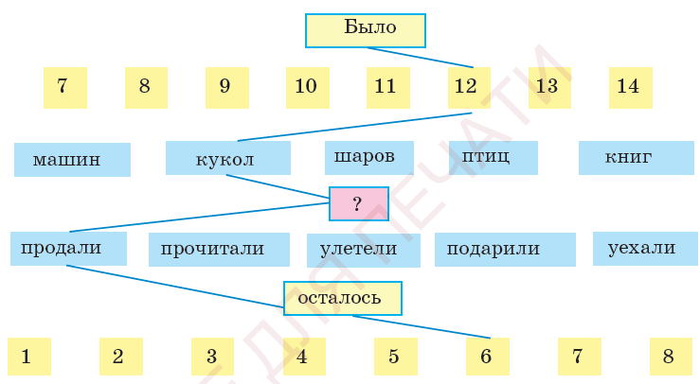  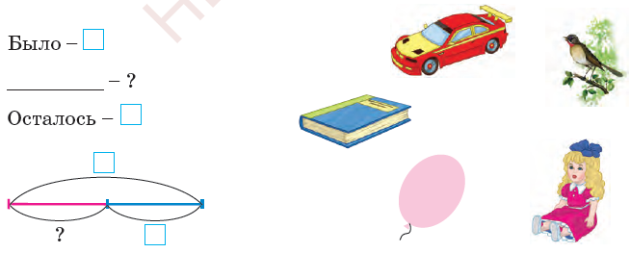 |  | Выполняют математический диктант под руководством учителя.  Учащиеся слушают учителя, отвечают на вопросы  Формулируют тему урока, определяют цель урока  Работают в коллективе, группах, парах , выполняют задания под руководством учителя.  Повторяют движения за учителем  Учащиеся выполняют задания под руководством учителя. Отвечают на поставленные вопросы |  | ФО  ФО  ФО  ФО | Учебник  Тетрадь  Учебник  Учебник  Доп. литература  Музыка  Карточки  Муз. Сопровождение  Рабочая тетрадь  Учебник
3. Конец урока.  35-40 мин | 7.Итог урока.  -Какую цель мы поставили на сегодняшнем уроке?  - Достигли ли мы этой цели?  - Какие затруднения были у вас на уроке?  - Что нужно сделать чтобы эти затруднения не  повторялись?  Рефлексия.  Предлагает оценить свою работу при помощи линейки успеха.  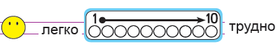 |  | Отвечают на вопросы учителя, оценивают сою деятельность на уроке |  | ФО | Картинки к рефлексии.

